**Architecture Pattern**

**Matplotlib**

Matplotlib เป็นไลบรารีการพล็อต Python ที่เก่าแก่ที่สุดและยังคงเป็นที่นิยมมากที่สุด มันถูกสร้างขึ้นในปี 2546 โดยเป็นส่วนหนึ่งของ SciPy Stack ซึ่งเป็นไลบรารีแบบโอเพ่นซอร์สที่คล้ายกับ Matlab Matplotlib ได้รับการออกแบบด้วยหลักปรัชญาที่ว่าคุณควรจะสร้างพล็อตง่ายๆ ได้ด้วยคำสั่งเพียงไม่กี่คำ Matplotlib เป็นไลบรารีที่ครอบคลุมสำหรับการสร้างการแสดงภาพแบบสแตติก ภาพเคลื่อนไหว และแบบโต้ตอบใน Python Matplotlib ทำให้เรื่องง่ายและยากเป็นไปได้

**Matplotlib Architecture**

# https://miro.medium.com/max/875/1*hi9AFzlV-nQyTmbaV3O1kg.png

# [Data Visualization with Python — Matplotlib Architecture | by Vin Busquet | DataDrivenInvestor](https://medium.datadriveninvestor.com/data-visualization-with-python-matplotlib-architecture-6b05af533569)

# Matplotlib Architecture

# Architecture ของ Matplotlib แบ่งออกเป็น 3 เลเยอร์ แต่ละเลเยอร์อยู่บนเลเยอร์หนึ่งซึ่งจะสามารถติดต่อกันได้กับเลเยอร์ที่ต่ำกว่าได้ แต่เลเยอร์ที่ต่ำกว่าไม่สามารถติดต่อกับเลเยอร์ที่อยู่สูงกว่าได้ 3 เลเยอร์จากล่างขึ้นมาบน ได้แก่ backend, artist และ scripting

Backend Layer — จัดการงานหนักทั้งหมดผ่านการสื่อสารไปยังชุดเครื่องมือวาดภาพในเครื่องของคุณ เป็นชั้นที่ซับซ้อนที่สุด มีหลัก 3 class

* **FigureCanvas —**[matplotlib.backend\_bases.FigureCanvasBase](https://matplotlib.org/api/backend_bases_api.html" \l "matplotlib.backend_bases.FigureCanvasBase" \t "_blank)ผ้าใบที่สร้างขึ้น
* **Renderer —**[matplotlib.backend\_bases.RendererBase](https://matplotlib.org/api/backend_bases_api.html" \l "matplotlib.backend_bases.RendererBase" \t "_blank)คลาสพื้นฐานที่เป็นนามธรรมสำหรับการจัดการการวาด/การเรนเดอร์ รับผิดชอบในการวาดใน FigureCanvas
* **Event —**[matplotlib.backend\_bases.Event](https://matplotlib.org/api/backend_bases_api.html" \l "matplotlib.backend_bases.RendererBase" \t "_blank) จัดการอินพุตของผู้ใช้ เช่น การคลิกแป้นพิมพ์และเมาส์

Artist Layer — อนุญาตให้ควบคุมและปรับแต่ง Matplotlibfigure ได้อย่างสมบูรณ์ — คอนเทนเนอร์ระดับบนสุดสำหรับองค์ประกอบพล็อตทั้งหมด

Scripting Layer — อินเทอร์เฟซการเขียนสคริปต์ที่เบาที่สุดในสามเลเยอร์ ออกแบบมาเพื่อให้ Matplotlib ทำงานเหมือนสคริปต์ MATLAB

**Quality Attribute Scenario**

**Exception Handling**

Source of stimulus : software

Stimulus : ตรวจพบ bug

Artifacts : process

Environment : Normal operation

Response : เขียน exception ดักไว้

Response Measure : เวลาในการแก้ bug

**Monitor**

Source of stimulus : software

Stimulus : crash

Artifacts : process

Environment : Normal Operation

Response : แจ้งว่ามี bug ไปที่หน้าจอ

Response Measure : เวลาในการแก้ bug

**Testability**

Source of stimulus : tester

Stimulus : ตรวจสอบความถูกต้องของ function

Artifacts : code

Environment : ช่วงในการ compile

Response : แสดงผลลัพธ์

Response Measure : ความสามารถในการหา fault และ detect fault

**Audacity**

Audacity เป็นโปรแกรมแก้ไขและบันทึกเสียง ตัดเสียงร้องออกจากเพลง แยกเสียงดนตีออกจากเพลง และรองรับได้หลายภาษา สามารถทำงานได้บนระบบปฏิบัติการ Windows, MacOS X, GNU/Linux และระบบปฏิบัติการอื่นๆ คุณสามารถบันทึกเสียง เล่นเสียง นำเข้าและส่งออกไฟล์ WAV, AIFF, AAC, MP4, Ogg Vorbis และ MP3 และอื่นๆ เพื่อแก้ไขเสียงโดยใช้ Cut, Copy และ Paste (พร้อม Undo ไม่จำกัด) มิกซ์แทร็กเข้าด้วยกัน ใช้เอฟเฟกต์กับการบันทึกเสียง เปลี่ยนความเร็วหรือระดับเสียงของการบันทึก และอื่นๆ อีกมากมาย อีกทั้งโปรแกรมยังรองรับรูปแบบ FLAC มีตัวแก้ไข amplitude-envelope ในตัว โหมดสเปกโตรแกรมที่ปรับแต่งได้ และหน้าต่างการวิเคราะห์ความถี่สำหรับแอปพลิเคชันการวิเคราะห์เสียง เอฟเฟกต์ในตัว ได้แก่ Bass Boost, Wahwah และ Noise Removal และยังรองรับเอฟเฟกต์ปลั๊กอิน VST โปรแกรมนี้เป็นหนึ่งในโปรแกรมแก้ไขเสียงดิจิตอลที่ดีที่สุดและง่ายที่สุดอย่างไม่ต้องสงสัยในตลาด และจะตอบสนองความต้องการ 100% ไม่ว่าจะเป็นรุ่นเสียงที่บ้านหรือระดับมืออาชีพ

### คุณสมบัติ

– การบันทึก (จากไมโครโฟนหรือมิกเซอร์)  
– นำเข้า/ส่งออกไฟล์ WAV, AIFF, AU, FLAC, MP3 (ผ่านตัวเข้ารหัส LAME) ไฟล์ Ogg Vorbis  
– การแก้ไขขั้นสูง (ตัด คัดลอก วาง ลบคำสั่งด้วย “เลิกทำ” และ “ทำซ้ำ” แบบไม่จำกัด)  
– เอฟเฟกต์ดิจิทัล (เปลี่ยนระดับเสียง ลบเสียงพื้นหลัง เปลี่ยนความถี่ ลบเสียงร้อง สร้างเสียงพากย์สำหรับพอดแคสต์ ฯลฯ) และปลั๊กอิน (รองรับ LADSPA, Nyquist, VST Audio Unit รวมถึงปลั๊กอินการวิเคราะห์ VAMP) .

**Audacity architecture**

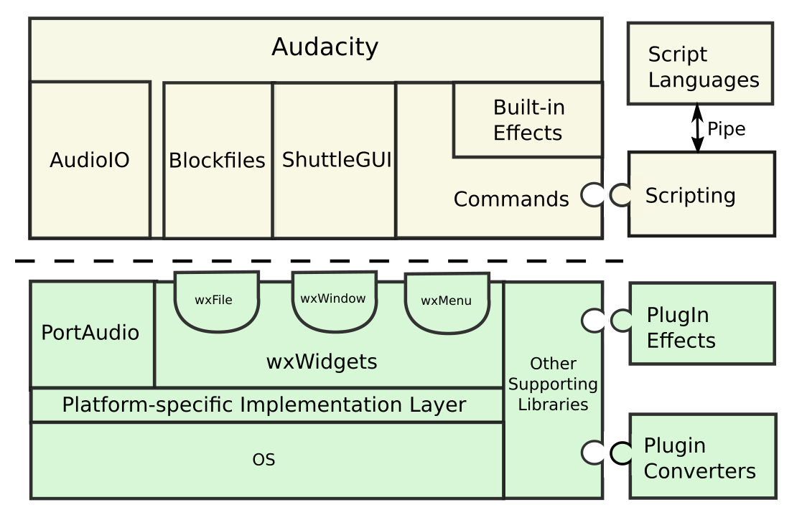

[ArchitecturalDesign - Audacity Wiki (audacityteam.org)](https://wiki.audacityteam.org/wiki/ArchitecturalDesign)

Audacity ใช้ไลบรารี่มากมาย ไลบรารีหลักสำหรับอินเทอร์เฟซผู้ใช้คือ wxWidgets ซึ่งเป็นแพลตฟอร์มข้ามแพลตฟอร์ม (Windows, Mac, Linux) แผนภาพด้านบนแสดงให้เห็นว่า Audacity มีโครงสร้างอย่างไร

BlockFile ใช้ระบบไฟล์ OS ผ่าน wxWidgets wxFile เพื่อจัดเตรียมวิธีการจัดเก็บเสียงในส่วนเล็กๆ จำนวนมาก ชิ้นเล็กชิ้นน้อยทำให้สามารถตัด วาง และจัดเรียงเสียงได้อย่างรวดเร็ว โดยไม่ต้องคัดลอกและแก้ไขไฟล์เสียงทั้งหมดสำหรับการเปลี่ยนแปลงเล็กๆ น้อยๆ แต่ละครั้ง

ShuttleGui ใช้กล่องโต้ตอบ ปุ่ม และการควบคุมอื่นๆ ของ wxWidgets จัดระเบียบด้วยโครงสร้างเพิ่มเติมที่ช่วยลดโค้ดที่ซ้ำซ้อน ซึ่งส่วนใหญ่ใช้เพื่อ "ส่ง" ค่าจากที่หนึ่งไปยังอีกที่หนึ่ง ที่สำคัญที่สุดคือการตั้งค่าของผู้ใช้เช่นคุณภาพเสียงจะถูกเก็บไว้ในไฟล์ ข้อมูลต้องได้รับการถ่ายโอนจากไฟล์ไปยังตัวแปร จากตัวแปรไปยังวิดเจ็ตที่แสดงค่า และในทิศทางย้อนกลับด้วย

การจัดการคำสั่งใน Audacity จะเชื่อมโยงการกดแป้นและรายการเมนูเข้ากับคำสั่งภายในภายใน Audacity มันใช้ wxMenu จาก wxWWidgets

AudioIO จัดการกระบวนการย้ายเสียงระหว่างการ์ดเสียง หน่วยความจำ และฮาร์ดดิสก์ โดยให้นามธรรมเพิ่มเติมเหนือการจัดการการ์ดเสียงข้ามแพลตฟอร์มใน PortAudio

**Quality Attribute Scenario**

**Self-test**

Source of stimulus : software

Stimulus : ตรวจพบ bug

Artifacts : Process

Environment : Normal operation

Response : แจ้งว่ามีการตรวจพบ bug

Response Measure : เวลาในการแก้ bug

**Plug-ins**

Source of stimulus : developer

Stimulus : เพิ่ม function ต่างๆ

Artifacts : components

Environment : compile time

Response : เปลี่ยนได้โดยไม่กระทบส่วนอื่นๆ

Response Measure : เวลาในการพัฒนา

**บอกเวลา release ล่วงหน้า**

Source of stimulus : เจ้าของกิจการ

Stimulus : ต้องการรวม version ใหม่ของ component ที่มีอยู่

Artifacts : ทั้งระบบ

Environment : Integration

Response : เปลี่ยนสำเร็จ

Response Measure : จำนวน component ที่เปลี่ยน

**Source :** [Quality - Audacity Wiki (audacityteam.org)](https://wiki.audacityteam.org/wiki/Quality)

**Jitsi**

[Jitsi Meet](https://jitsi.org/) เป็น platform สำหรับการสื่อสาร แบบ Open Source ที่มีฟีเจอร์ครบถ้วน จุดเด่นก็เป็นการทำ Video Conference คล้ายกับ Google Meet หรือ Zoom และได้รับความนิยมในหมู่นักพัฒนาทั่วโลก เพราะสามารถนำมาติดตั้งเป็น Self-Hosting ได้เอง โดยมีฟีเจอร์หลักๆ ประมาณนี้

## **Jitsi Meet Core Feature**

* สามารถทำ Video Conferencing, Text Chat, Sip Call ได้
* รองรับการสนทนา (Chat) ได้มากถึง 32 คนพร้อมกันใน 1 ห้อง
* ทำงานได้แบบ Low-Latency ทั้งภาพและเสียง
* สามารถ Share Screen ได้
* บันทึกภาพและเสียงในการสนทนาได้ (Video Recording)
* ปรับความละเอียดของภาพ Video Conference ของตนเองได้
* Video Streaming ออกไปที่ Youtube ได้
* รองรับการส่งไฟล์ media ระหว่างกัน
* เป็น End-to-end encryption ระหว่างผู้สนทนา
* รองรับการใช้งานบนเว็บ Browser, Mobile Application, Desktop clients
* พัฒนาด้วยภาษา Java และใช้มาตรฐาน WebRTC
* เป็น Open Source

## **Jitsi Architecture**

ตัว Jitsi เอง ประกอบด้วย Module หลายๆ ตัวประกอบกัน เพื่อให้สามารถทำงานเป็น Web Video Conference ได้ ดังนี้

* [Jitsi Meet](https://jitsi.org/jitsi-meet) – เป็นหน้าเว็บไซต์ ทำงานกับ WebRTC ผ่าน JavaScript โดยเรียกใช้ Jitsi Videobridge เป็นโมดูลอีกตัวที่ทำเรื่องคุณภาพของภาพ, การสเกล video conferences. โดยตัวเว็บไซต์ใช้ React และ React Native ในการทำ
* [Jitsi Videobridge (JVB)](https://jitsi.org/jitsi-videobridge) – เรียกว่าเป็นตัวหลักเลยก็ได้ ที่เป็นตัวรับสตรีมวีดิโอจากผู้สนทนาทุกคน จาก WebRTC มาตัว server
* [Jitsi Conference Focus (jicofo)](https://github.com/jitsi/jicofo) – โมดูลฝั่ง server-side ที่รับการทำงานจาก Jitsi Meet เพื่อจัดการเรื่อง sessions ต่างๆ ทำหน้าที่เหมือน load balancer ระหว่างผู้สนทนากับ Jitsi Videobridge
* [Jitsi Gateway to SIP (jigasi)](https://github.com/jitsi/jigasi) – โมดูลฝั่ง server-side ที่ทำงานเกี่ยวกับ SIP เพื่อใช้บน Jitsi Meet
* [Jitsi Broadcasting Infrastructure (jibri)](https://github.com/jitsi/jibri) – เครื่องไม้เครื่องมือต่างๆ สำหรับการทำ Video Recording หรือ Streaming Video ที่รับมาจาก Jitsi Meet ในรูปแบบ virtual framebuffer โดยโมดูลนี้จะคอย Capture ภาพและเสียง จากนั้นไป Encode ด้วย ffmpeg ให้อีกที

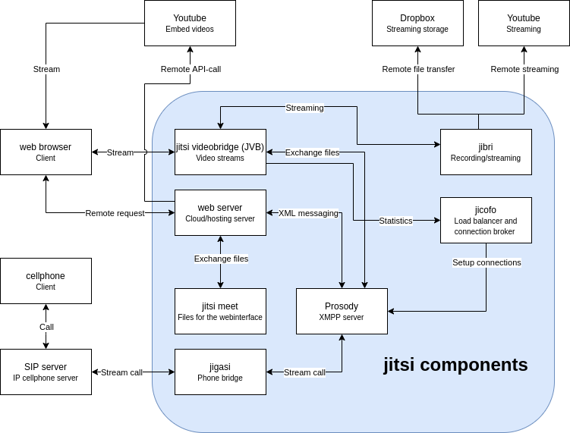

[Architecture | Jitsi Meet](https://jitsi.github.io/handbook/docs/architecture)

**Quality Attribute Scenario**

**Self-test**

Source of stimulus : software

Stimulus : ตรวจพบ bug

Artifacts : Process

Environment : Normal operation

Response : แจ้งว่ามีการตรวจพบ bug

Response Measure : เวลาในการแก้ bug

**Predictive model**

Source of stimulus : software

Stimulus : ตรวจพบ bug

Artifacts : Process

Environment : Normal operation

Response : สามารถแก้ไข bug ให้ถูกต้องได้

Response Measure : เวลาในการแก้ bug

**Retry**

Source of stimulus : developer

Stimulus : แก้ bug ไม่สำเร็จ

Artifacts : Process

Environment : Normal operation

Response : ทำใหม่จนกว่าจะแก้ bug ได้

Response Measure : เวลาในการแก้ bug